管理体系审核记录表
过程与活动、  抽样计划 | 涉及  条款 | 受审核部门：业务部 主管领导：胡朋 陪同人员：刘巧 | 判定
 |  | 审核员： 伍光华 审核时间：2020.7.8
审核条款：QMS:5.3组织的岗位、职责和权限、6.2质量目标、8.1运行策划和控制、8.2产品和服务的要求、8.5.1销售服务过程控制、8.5.3顾客或外部供方的财产、9.1.2顾客满意、8.5.5交付后的活动、
EMS: 5.3组织的岗位、职责和权限、6.2环境目标、6.1.2环境因素识别与评价、8.1运行策划和控制、8.2应急准备和响应
OHSMS: 5.3组织的岗位、职责和权限、6.2职业健康安全目标、6.1.2危险源辨识与评价、8.1运行策划和控制、8.2应急准备和响应，
组织的岗位、职责权限 | QEO5.3 | 1）负责市场开拓，销售网络建立，销售队伍的建设，项目信息收集、分析、跟踪、谈判，签订合同。  2）负责业务的报价及说明,报价书、投标书的制作，参加投标活动；  3）负责销售合同的制作，组织标书、合同评审，负责将合同更改信息传递到相关部门；  4）负责与顾客联络沟通，组织处理顾客投诉。负责保存相关服务记录；  5）负责组织对顾客满意程度进行测量，确定顾客的需求和潜在需求；  6）负责与顾客相关的数据收集、传递、交流。负责本部门统计技术的具体选择与应用。  7）负责识别本部门的环境因素评价和控制工作；  部门人员能够清楚自己部门的职责，沟通顺畅。  与二阶段远程审核一致，确认符合要求。
目标和方案 | QEO6.2 | 执行《管理手册》及《方针目标管理制度》  部门目标： 考核完成情况（2019.12.30）  1有效合同履约率100% 100%  2交货及时率92% 以上； 100%  3顾客满意度达92分以上 97分  4固废分类处置率100% 100%  5 火灾事故未0；交通意外伤害为零。 均为0  对可回收废弃物、危险废弃物分类管理，并集中收集和处理，完成了部门该项环境目标和指标。  无任何安全事故发生，完成了部门该项职业健康安全目标。  按照季度进行考核，提供了2019.12.30目标考核表，  经查显示目标均已完成。  对以上的目标指标制定了管理方案：  环境管理体系建立了管理方案，查管理方案表，共1项：  固废分类处置  1、对全体员工进行关于固体废弃物分类要求的培训；  2、固体废弃物排放管理规定加强固体废弃物管理。  3、危险固体废弃物实现分类管理：  （1）建立一般固体废弃物的分类标准及管理规定；  （2）不可回收利用的、应及应分类推放、明确标识、到达一定数量后送环卫部门处置或按其指定的方法进行处置；  4、预计费用5千元。  上述管理方案在2019.12.30进行考核，考核结果：全部完成，考核人：胡朋。  质量目标的完成制订了采购和销售相关管理制度及程序文件，保证质量目标的达成。  制定的指标和管理方案基本可行。  与二阶段远程审核一致，确认符合要求。
运行策划和控制 | QEO8.1 | 产品的实现过程策划主要由总经理和供销部负责人负责完成，过程策划包含了服装机械设备及零配件的销售所需要达到的质量目标和要求。  执行标准《商品经营服务质量管理规范GB/T 16868-2009》和客户要求等。  编制了相应的过程文件：  （1）编制了销售服务流程：招投标/业务洽谈 → 合同评审 → 采购 → 进货检验 → 交付；  （2）制定了作业指导书《营销服务提供规范》、《营销服务质量的控制规范》、《售后服务规定》、《售后服务人员服务规范》；  （3）规定了产品的检验验收准则，并制定了相应的检验规范；《产品验收制度》、《售后服务管理制度》；  （4）现场对销售各过程填写有验货单、销售服务过程检查记录表、产品销售服务质量检查报告、不合格品处置单、销售合同、发货单等各种监视和测量记录；  （5）资源的提供（包括场所、人力、物力、设备设施等）。  到目前为止，组织运行没有变更，问其有关要求，基本了解。  该公司销售服务提供过程策划符合要求。  本部门应执行的运行控制文件包括：环境管理控制程序、固体废弃物管理规定、职业健康控制程序、消防安全管理制度、办公室安全管理制度、车辆管理规定规范等  安全运行控制情况：  - 办公过程注意节约用电，做到人走灯灭，电脑长时间不用时关机，下班前要关闭电源，防止触电。  办公区域:，现场查看办公区域环境整洁、宽敞、办公设备状态良好、办公区域没有配备有效的灭火器  2、现场查看办公区域，整洁、光线充足、室内空气良好、配置有空调，办公条件较好，办公设备安全状态良好，教育员工正确使用办公设备，现场用电基本规范，无乱拉线现象，防止火灾发生。  3、相关方施加影响：公司能够控制或能够施加影响的相关方有顾客等。提供了“致相关方的公开信”，将公司的安全控制要求发放到了所有相关方:运输公司\供应商\外来员工等  4、驾驶员要求遵守道路交通安全法规，不违章驾车，驾驶证和车辆定期年审，确保行车安全。  环境运行控制情况：  1、办公室区域：污水：不涉及污水，没有污水排放。  - 噪声：办公现场不产生明显噪声。  - 固废：固体废物主要是办公产生废纸张等，配置了纸篓；办公用纸由办公室负责，复印、打印耗材都有办公室统一负责，集中处置。  - 办公过程注意节约用电，做到人走灯灭，电脑长时间不用时关机，下班前要关闭电源。  - 办公区域，现场查看办公区域环境整洁、宽敞、办公设备状态良好。  - 现场查看办公区域，整洁、光线充足、室内空气良好、配置有空调。  7、相关方施加影响：公司能够控制或能够施加影响的相关方有顾客等。提供了“致相关方的公开信”，将公司的环境控制要求发放到了所有相关方:运输公司\供应商\外来员工等。  与二阶段远程审核一致，确认符合要求。
顾客沟通 | Q8.2.1 | 与顾客沟通主要采取以下方式：产品信息：主要是电话、传真、邮件、互联网、QQ、微信、公司文件、公司宣传册及网站的方式；问询、合同或订单的处理；  主要采取电话或面谈的方式：顾客反馈，主要为顾客建立档案，定期电话或登门进行回访。  查见《客户档案》，内容包括：客户名称、法人代表、通讯地址、联系人、电话、邮编、传真、E-mail、需用产品、牌号、年需求量，是否固定客户。  并为主要客户建立了档案。  与二阶段远程审核一致，确认符合要求。
与产品和服务要求有关的要求确定  与产品和服务要求有关的要求评审 | Q8.2.2  Q8.2.3 | 1）公司首先在合同中明确了顾客对技术服务的质量要求及技术标准、价格、交货方式、验收方式、货款结算方式等明示要求。  2）确定了技术服务的法律法规要求（技术服务标准等要求）、售后服务等。  3）该公司与产品有关要求主要在合同中体现，在合同签订之前，由总经理组织各相关部门以会议或会签的方式进行评审。  见《合同台帐》，台账有2份  内容包括：序号、顾客名称、合同编号、项目名称、规格型号、评审日期、签定日期、履行情况。  该公司销售的产品有：  服装机械设备及零配件的销售。抽查销售合同情况  抽1：服装机械设备及零配件的销售合同  客户：江西吉瑞实业有限公司  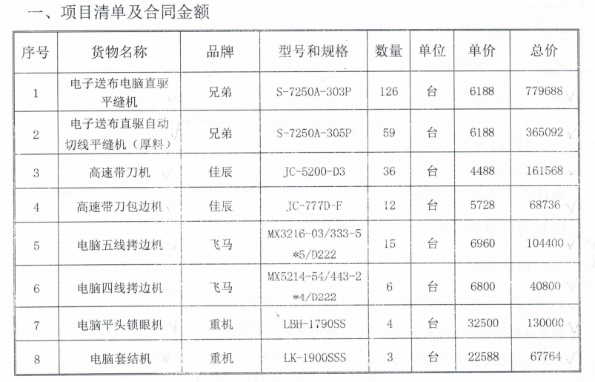  项目清单及合同金额  合同签订时间：2019年7月12日。合同评审时间：2019年7月12日。  受疫情影响，目前销售业务量不大。  以上合同均规定了技术服务内容、双方的权利义务、服务交付方式等内容、交付期等内容，  顾客要求明确 。均有双方法人签字和加盖的公章  见以上《合同评审登记表》，评审内容包括 对服务交付方式、交付能力、质量要求等进行了评审，认为可以满足。有总经理签字。同意签订合同。  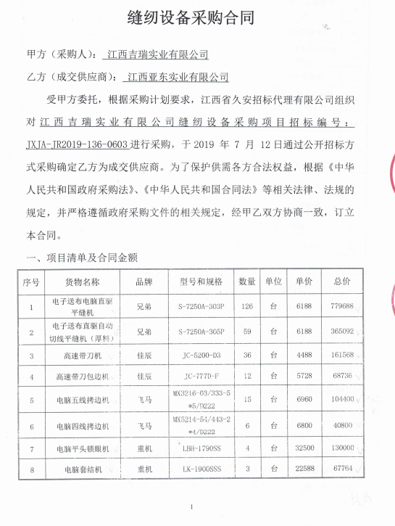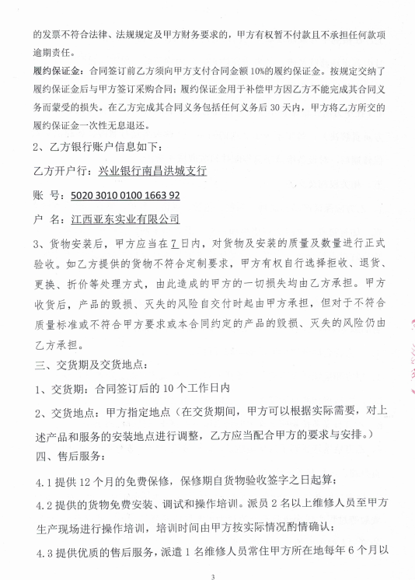  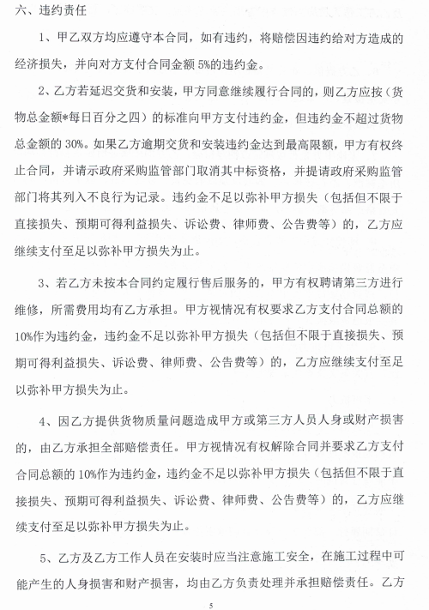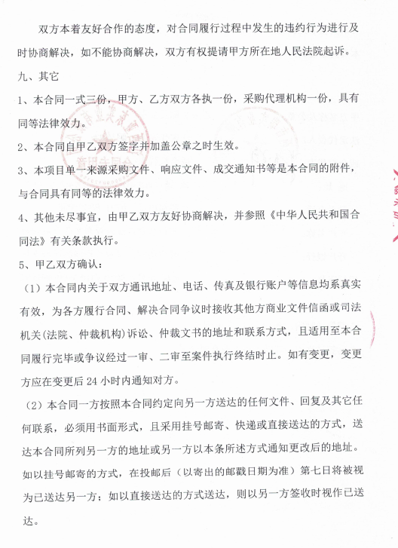  与二阶段远程审核一致，确认符合要求。
产品和服务要求的变更 | Q8.2.4 | 以上合同自签定后未出现合同变更或顾客要求发生变更造成与先前合同或订单要求表述存在差异的情况。  经交流，由于体系运行至今，现暂时无合同更改的情况发生  与二阶段远程审核一致，确认符合要求。
产品和服务的设计和开发不适用确认 | Q8.3 | 组织按照国标/行标和顾客要求进行环氧树脂地坪、混凝土密封固化地坪、金刚砂耐磨地坪、涂料的销售，不需进行产品的设计和开发，因此对标准的8.3条款不适用，且不影响组织提供满足顾客要求和适用法律法规要求的产品的能力或责任，不适用合理。  与二阶段远程审核一致，确认符合要求。
销售及服务的控制 | Q8.5.1 | 1.公司“销售服务管理规程”，：  产品要求信息获取----产品要求评审-----签订合同----采购 -----质检------销售  2.提供“销售服务检查记录”，检查内容有  1.服务范围2.服务内容3.工作标准4.销售人员安排及工作流程等  查阅销售过程控制情况  1)服装机械设备及零配件的销售  顾客名称:江西吉瑞实业有限公司  销售人员胡朋通过QQ\电话\\微信邮件跟顾客周经理进行沟通  --查,QQ\微信沟通记录  双方通过QQ及微信电话等,对进行产品型号\数量\及运输方式的的沟通,直至签订合同,同时就交付的情况及售后的情况,保持联系  --提供”销售人员调查表”  被调查人员:胡朋、  调查内容有:仪容仪表/对客户的服务态度/个人修养/语音表达能力/自我认识/专业相关知识/决策能力/应变能力/总体评价/顾客反馈情况/售后服务  评价人:胡琴琴  --抽”销售人员服务检查记录”  01营销人员:胡朋 客户名称:江西吉瑞实业有限公司  销售主管对合同情况销售的服务情况进行检查,检查内容有:合同评审\服务态度\仪容仪表\售后服务等  检查人:胡琴琴 2020.4.28  提供《销售服务过程确认表》  编号：YD/JL061 ■确认  日期 2020.1.30 过程确认 销售过程  1.人员能力  姓 名 培训情概况 人员能力确认  胡朋 经企业培训达到上岗要求， 掌握销售流程及销售技巧，经考核认定符合上岗要求  2.销售文件  销售服务管理规定  符合销售工作要求  3.销售过程确认  信息收集----确定顾客要求（接受招标文件）-----落实供方信息----评审----落实采购计划---- 编制配货方案-----递送发货通知---- 监控运输过程----组织现场验收和交货----提供售后技术服务----信息反馈  4.过程确认结论  该销售过程所使用的文件和销售人员能够满足产品要求，销售服务管理规定有效  确认/日期：2020.1.30 批准：胡琴琴 2020.1.30  检查现场整洁，能有效对服装机械设备及零配件的销售的销售服务过程进行控制。  服装机械设备及零配件的销售交付后由公司负责人员进行回访，但未提供该公司回访记录，交流。  提供《销售服务过程记录表》，确认内容包括：销售服务方法和程序、销售服务程序、设备工具的认可、人员资格的鉴定、记录要求等。评审结论：根据公司实际情况，销售服务实现过程按照公司质量控制管理制度进行，过程所用基础设施均处在完好状态，从业人员经过培训，胜任本职工作，可以提供满足顾客要求、法律法规要求的服务。  确认人：胡琴琴 确认时间：2020.4.30  与二阶段远程审核一致，确认符合要求。
标识和可追溯性/防护 | Q8.5.2/8.5.4 | 可追溯性：当有追溯性要求时，通过编号的标识来完成追溯。  现场查看各种记录齐全，符合标准要求  防护：编制了产品防护包装规定，，如果有特殊要求的根据顾客要求和合同进行包装，产品在搬运过程中规定轻搬轻放，严禁野蛮装卸，产品放置在规定的区域，避免日晒、雨林等，现场查看，产品的防护基本符合要求  与二阶段远程审核一致，确认符合要求。
顾客或外部供方财产 | Q8.5.3 | 公司在设计服务过程中不涉及顾客提供的任何产品、知识产权。顾客的个人信息，公司将其作为商业秘密，做到不外泄，经询问，无顾客的个人信息丢失和泄漏情况发生  公司对顾客的私人信息或有关技术要求均通过专用硬盘区域和配置的专用档案柜予以保存，确保了顾客信息的丢失和泄漏。  目前公司无实物顾客或外部供方财产。  与二阶段远程审核一致，确认符合要求。
交付后的活动 | Q8.5.5 | 该公司交付后主要是通过对客户人员进行技术培训、技术指导，同时跟踪项目进度、顾客回访、顾客反馈、顾客满意度调查等形式进行。与该部门负责人交流，该公司根据顾客交付后一周内进行电话进行顾客回访，无不满意情况发生，但未保留相关记录，体系运行至今无顾客不良反馈。  仓库管理情况待现场审核进行。  与二阶段远程审核一致，确认符合要求。
更改的控制 | Q8.5.6 | 组织应对销售合同的更改进行评审，以确保稳定的符合要求。  组织应保留形成文件的信息，包括有关更改评审结果、授权进行更改的人员以及根据评审所采取的必要措施。  经询问，体系运行至今无更改情况发生。  与二阶段远程审核一致，确认符合要求。
产品和服务的放行 | Q8.6 | 公司产品和服务的放行，需得到销售部经理胡琴琴的批准后放行  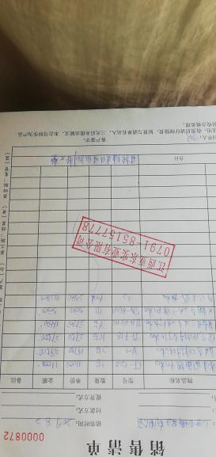  抽：销售出货单  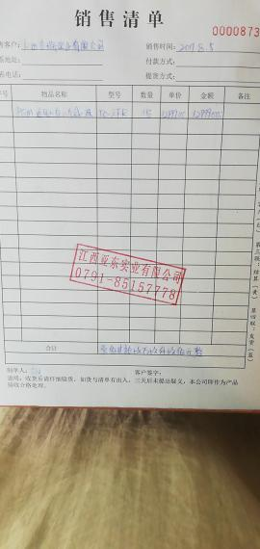  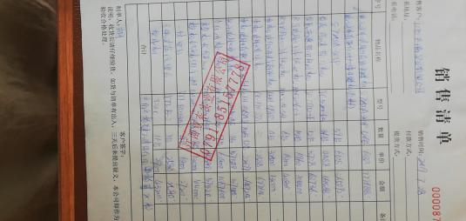  与二阶段远程审核一致，确认符合要求。
顾客满意度 | Q9.1.2 | 公司通过电话，走访等形式，接受顾客反馈，了解顾客顾客满意度信息，发放调查表对顾客满意度进行定量测量。  提供“顾客满意程度调查表”，调查顾客有：  江西吉瑞实业有限公司、江西珠湖实业有限公司、江西朱港实业有限公司，调查的产品有平缝机、全自动充绒机、针板、双针机针位、硼缝机压脚、剪线机、电脑自动裁床等  调查主要内容：产品质量、产品交付、服务质量等方面的满意程度等，各项得分求平均值得最终结果。抽《顾客满意度调查分析》调查时期：2019年10月15-17日发放调查表共3份，回收调查表共3份。  调查内容：  合同条款是否符合有关法律法规 符合法律法规  履行合同时企业的利益和风险如何 无风险  合同条款是否有含糊不清之处 无  技术、供应、等能否满足需要 能满足需求  有无特殊要求 无  交货期限能否满足 能  交货方式是否合适 合适  价格是否合理 合理  付款期限是否适当 适当  有无质量保证要求 有  调查分析：  产品质量：很满意一共为：2份；满意：1份  价格比：很满意一共为：2份；满意：1份  交货期：很满意一共为：3份；满意：0份  分值：很满意为100分 满意为85分 一般为60分 不满意为0分 加权值为60%  计算：｛（2+2+3）×100+（（1+ 1+0）×85）｝÷ 3×60%＝174  售后服务：很满意一共为：3份；满意为：0份  培训咨询：很满意一共为：2份；满意为：1份  分值：很满意为100分 满意为85分 一般为60分 不满意为0分 加权值为40%  计算：｛（3+2）×100+（（1+0）×85）｝÷2×40%＝117  满意率为：（174+117）÷3=97分  从以上汇总分析可以看出：顾客对我们的产品及服务是满意的，综合得分为97%，达到了目标值92%。  该结果已提交管理评审。  与二阶段远程审核一致，确认符合要求。
应急准备和响应 | EO8.2 | 制定了《应急控制程序》，包含有事件级别及不同级别事件的处理程序、事件处理组织机构及职责分工、通用及特殊处理程序、各岗位要求等。具有可操作性。  2019年10月30号进行触电应急演练，由办公室统一组织，公司全体人员参加  具体详见 综合部E8.2 应急演练记录  与二阶段远程审核一致，确认符合要求。
不符合和纠正措施  事件调查、不符合、纠正措施和预防措施 | QEO10.2 | 企业通过过程的监视和测量、绩效考核、内审、管理评审等方式和机制，确保质量管理制度有效执行。  企业经过策划，采用对产品的监视和测量，对不合格品控制等来证实产品的符合性。  企业制定《不符合控制程序》、《事件报告、调查与处理程序》、《改进控制程序》等，通过分析实际存在的或潜在的不符合的原因，制定纠正和预防措施，并验证其效果，以防止不符合的发生／再发生，实现持续改进绩效的目的。  对内审中的不符合，采取了纠正措施，并验证；  为保证公司职业健康安全管理体系的有效运行，通过对安全事件的调查处理，以确保管理体系运行的有效性。  经查在公司正常经营活动中，出现了轻微不符合，部门已经采取纠正和纠正措施，经验证纠正措施有效。  公司研发及销售活动未发生过环境事故。  查持续改进：  a. 通过管理体系运行，管理方针、目标的实施，内审、管理评审进行持续改进；  b. 通过数据分析、纠正、预防措施实施达到持续改进；  c. 通过顾客满意度调查，改进、提高产品质量，满足顾客需求，达到持续改进的目的。  管理评审提出改进措施正在实施过程中。  与二阶段远程审核一致，确认符合要求。

说明：不符合标注N

